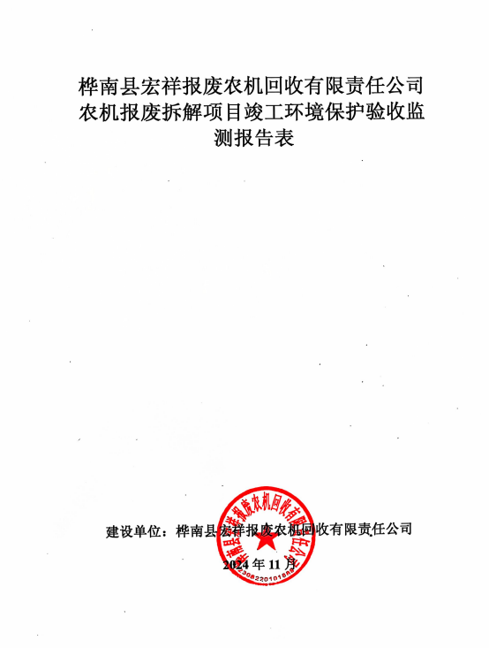

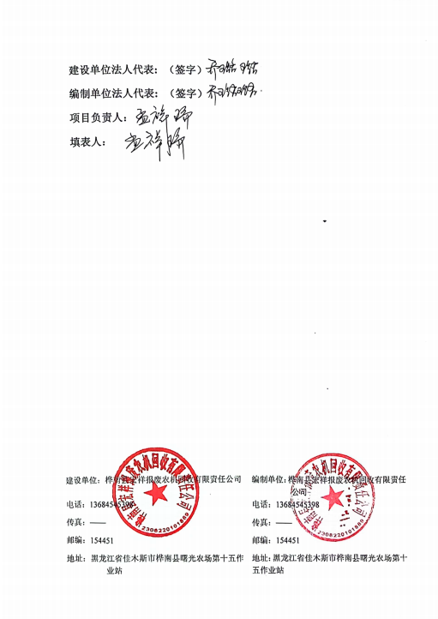

表一项目概况
建设项目名称 | 桦南县宏祥报废农机回收有限责任公司农机报废拆解项目
建设单位名称 | 桦南县宏祥报废农机回收有限责任公司
建设项目性质 | √新建□改扩建□技改□迁建
建设地点 | 黑龙江省佳木斯市桦南县曙光农场第十五作业站  经纬度：东经：130度32分3.7786秒，北纬：46度17分43.8482秒。
主要产品名称 | 回收拆解报废农业机械
设计生产能力 | 回收拆解10000台报废农业机械
实际生产能力 | 回收拆解10000台报废农业机械
建设项目环评时间 | 2024.9 | 开工建设时间 | 2024.10
调试时间 | 2024.11.13 | 验收现场监测时间 | 2024.11.13~2024.11.14
环评报告表  审批部门 | 佳木斯市桦南生态环境局 | 环评报告表  编制单位 | 哈尔滨泽生环境科技有限公司
环保设施设计单位 | -- | 环保设施施工单位 | --
投资总概算（万元） | 80 | 环保投资总概算  （万元） | 8.8 | 比例（%） | 11
实际总概算（万元） | 80 | 环保投资（万元） | 8.8 | 比例（%） | 11
验收监测依据 | 1、《中华人民共和国环境保护法》（2015.1.1起实施）  2、《中华人民共和国大气污染防治法》（2018.10.26起实施）  3、《中华人民共和国水污染防治法》（2018.1.1起实施）  4、《中华人民共和国固体废物污染环境防治法》（2020.9.1起实施）  5、《中华人民共和国噪声污染防治法》（2021修正版）  6、《中华人民共和国环境影响评价法》（2018.12.29起实施）  7、《建设项目环境保护管理条例》（中华人民共和国国务院令第682号，2017.10.01）  8、关于发布《建设项目竣工环境保护验收暂行办法》的公告（国环规环评[2017]4号）  9、关于印发《黑龙江省环境保护厅关于建设项目环境保护设施验收的工作指引（试行）》的通知（黑龙江省环境保护厅，黑环函[2018]284号，2018.08.23）  10、《污染影响类建设项目重大变动清单（试行）》的通知环办环评函〔2020〕688号  11、《建设项目环境保护验收技术指南污染影响类》（公告2018年第9号，中华人民共和国生态环境部，2018.05.15）  12、《桦南县宏祥报废农机回收有限责任公司农机报废拆解项目环境影响报告表》（报废农业机械回收拆解项目，2024.9）  13、《关于桦南县宏祥报废农机回收有限责任公司农机报废拆解项目环境影响报告表的批复》（佳木斯市桦南生态环境局 佳桦环建审（2024)7号，2024年9月23日）
验收监测评价标准、标号、级别、限值 | 一、废气验收执行标准  拆解工段有组织颗粒物排放浓度执行《大气污染物综合排放标准》（GB16297-1996）表2中排放限值要求；  项目无组织非甲烷总烃排放浓度执行《大气污染物综合排放标准》（GB16297-1996）表2中非甲烷总烃无组织排放监控浓度限值；  危废贮存库的有组织非甲烷总烃排放浓度执行《大气污染物综合排放标准》（GB16297-1996）表2中排放限值要求；  非甲烷总烃厂房外监控点处1h平均浓度值和厂房外监控点处任意一次浓度值执行《挥发性有机物无组织排放控制标准》（GB37822- 2019)表A.1厂区内VOCs无组织排放限值要求（1h平均浓度＜10mg/m³，任意一次浓度值＜30mg/m³）,  表1-1《大气污染物综合排放标准》(GB16297-1996)  表1-2厂区内VOCs无组织排放监控要求  二、噪声验收执行标准  厂界噪声可满足《工业企业厂界环境噪声排放标准》（GB12348-2008）表1中2类标准的要求。噪声验收执行标准见表1-3。  表1-3噪声验收执行标准  三、废水验收执行标准  运营期本项目废水主要为生活污水和初期雨水，生活污水排入防渗旱厕，定期清掏。初期雨水经待拆车辆存放区四周排水沟汇入厂区一座初期雨水池内，经油水分离器处理后用于厂区洒扫降尘。废水不外排。  四、固体废物  本项目固体废物执行《一般工业固体废物贮存和填埋污染控制标准》（GB18599-2020）；《危险废物贮存污染控制标准》（GB18597-2023）。  五、总量控制指标  本项目环境影响报告表核定了本工程的污染物的总量控制指标，具体见表1-4。  表1-4总量控制指标
  污染物 | 有组织监控浓度 |  |  | 无组织监控浓度限值（mg/m³） |  | 标准来源
  污染物 | 最高允许排放浓度（mg/m³） | 排气筒高度（m） | 最高允许排放速率（kg/h） |  |  | 标准来源
  颗粒物 | 120 | 15 | 3.5 | 周界外浓度最高点 | 1.0 | 《大气污染物综合排放标准》(GB16297-1996)
  非甲烷总烃 | 120 | 15 | 10 | 周界外浓度最高点 | 4.0 | 《大气污染物综合排放标准》(GB16297-1996)
  污染物项目 | 排放限值（mg/m³） | 限值含义 | 标准来源
  非甲烷总烃 | 10 | 监控点处1h平均浓度值 | 《挥发性有机物无组织排放控制标准》（GB37822-2019）
  非甲烷总烃 | 30 | 监控点处任意一次浓度值 | 《挥发性有机物无组织排放控制标准》（GB37822-2019）
  时段 | 声源类型 | 标准限值
  时段 | 声源类型 | 昼间 |  | 夜间
  运营期 | 厂界噪声 | 2类 | 60 | 2类 | 50
  名称 | 核定排放总量（t/a）
  非甲烷总烃 | 0.1

表二工程建设内容
1.项目基本情况:
项目名称：桦南县宏祥报废农机回收有限责任公司农机报废拆解项目
建设单位：桦南县宏祥报废农机回收有限责任公司
建设地点：本项目位于黑龙江省佳木斯市桦南县曙光农场第十五作业站，经纬度：东经：130度32分3.7786秒，北纬：46度17分43.8482秒。厂区东侧为农田、厂区南侧为农田、厂区西侧为水泥管厂、厂区北侧为村路。
建设性质：新建
工程投资：80万元
2.建设内容：
本项目位于黑龙江省佳木斯市桦南县曙光农场第十五作业站。桦南县宏祥报废农机回收有限责任公司占地面积4392.34m²，建筑面积900m²。主要建设内容为待拆车辆贮存场地、拆解车间、农机拆除成品半成品及零件贮存库和危险废物贮存库，建设规模为建成后形成年回收拆解10000台报废农用机。环评及批复设计建设内容与实际建设内容对照表见表2-1。变动之后可以满足《报废农业机械回收拆解技术规范》（NY/T2900-2022）的要求。
表2-1环评及批复设计建设内容与实际建设内容对照表
项目类别 |  | 建设内容 | 实际建设内容 | 备注
主体工程 | 车间 | 建筑面积为840m²，高度5m，全封闭。内设一间790m²拆解车间和50m²危废贮存库。拆解车间新建一条年拆解10000辆报废农业机械生产线。内设置油液油排设备、等离子切割机等设备。 | 建筑面积为750m²，高度7m，全封闭。内设一间725m²拆解车间和25m²危废贮存库。拆解车间新建一条年拆解10000辆报废农业机械生产线。内设置油液油排设备、等离子切割机等设备。 | 车间面积由840m²，高5m变为750m²，高7m，拆解车间790m²变为725m²，50m²危废贮存库变为25m²
储运工程 | 待拆车辆贮存场地 | 占地面积为3422.34m²，用于存放待拆解报废车辆，堆放方式为露天形式，地面进行硬化防渗。 | 占地面积为1100m²，用于存放待拆解报废车辆，堆放方式为露天形式，地面进行硬化防渗。 | 占地面积为3422.34m²变为1100m²
储运工程 | 农机拆除成品半成品及零件贮存库 | 建筑面积50m²，高度5m，全封闭。用于储存拆解产品与一般固体废物，分类分区储存。本项目拆解产品定期拉运出场外售，一般固体废物定期外售综合利用或交由市政部门统一清运，均不做长期储存。 | 位于厂区东侧，建筑面积150m²，高度4m，全封闭。用于储存拆解产品与一般固体废物，分类分区储存。本项目拆解产品定期拉运出场外售，一般固体废物定期外售综合利用或交由市政部门统一清运，均不做长期储存。 | 建筑面积50m²，高度5m变为建筑面积150m²，高度4m
储运工程 | 危险废物贮存库 | 位于车间内，面积为50m²，全封闭，用于暂存生产过程中产生的危险废物。建设严格按照《危险废物贮存污染控制标准》（GB18597-2023）中相关规定进行设置，地面防渗、裙脚防渗，防渗层为至少1米厚粘土层（渗透系数≤10⁻⁷cm/s），或2mm厚高密度聚乙烯膜等人工防渗材料（渗透系数≤10⁻¹⁰cm/s）。危险废物贮存库内设置泄漏液体收集装置等。危险废物采用密闭容器包装，控制挥发性有机气体的产生。 | 位于车间内，面积为25m²，全封闭，用于暂存生产过程中产生的危险废物。建设严格按照《危险废物贮存污染控制标准》（GB18597-2023）中相关规定进行设置，地面防渗、裙脚防渗，防渗层为至少1米厚粘土层（渗透系数≤10⁻⁷cm/s），或2mm厚高密度聚乙烯膜等人工防渗材料（渗透系数≤10⁻¹⁰cm/s）。危险废物贮存库内设置泄漏液体收集装置等。危险废物采用密闭容器包装，控制挥发性有机气体的产生。 | 面积50m²变为面积25m²
公用工程 | 给水 | 由市政供水。 | 由市政供水。 | 与环评一致
公用工程 | 排水 | 本项目不进行拆解车间地面清洗，因此本项目无拆解车间地面冲洗废水产生，主要为生活污水和待拆车辆存放区初期雨水。  ①本项目生活污水排入防渗旱厕，定期清掏。  ②初期雨水经待拆车辆存放区四周排水沟汇入厂区一座80m³初期雨水收集池内，经油水分离器隔油处理用于厂区洒扫降尘。 | 本项目不进行拆解车间地面清洗，因此本项目无拆解车间地面冲洗废水产生，主要为生活污水和待拆车辆存放区初期雨水。  ①本项目生活污水排入防渗旱厕，定期清掏。  ②初期雨水经待拆车辆存放区四周排水沟汇入厂区一座20m³初期雨水收集池内，经油水分离器隔油处理用于厂区洒扫降尘。 | 80m³初期雨水收集池变为20m³初期雨水收集池
公用工程 | 供电 | 本项目由市政电网提供。 | 本项目由市政电网提供。 | 与环评一致
公用工程 | 供热 | 本项目冬季采取电取暖。 | 本项目冬季采取电取暖。 | 与环评一致
环保工程 | 废气 | 本项目废气主要为拆解车间废气。  ①粉尘：  本项目在全封闭拆解车间内切割工位设置移动式布袋除尘器，除尘效率按99%计，净化处理后排出的气体经车间侧壁通风设施以无组织形式排放。拆解工段无组织颗粒物排放浓度执行《大气污染物综合排放标准》（GB16297-1996）表2中无组织排放监控浓度限值要求。  ②非甲烷总烃：  在油液抽取工序上方设置集气罩（收集效率80%）+活性炭吸附（吸附效率60%）装置进行处理，车间应设置抽排风系统进行车间换气，有机废气通过无组织方式排至室外。非甲烷总烃排放浓度执行《大气污染物综合排放标准》（GB16297-1996）非甲烷总烃无组织排放监控浓度限值，非甲烷总烃厂房外监控点处1h平均浓度值和厂房外监控点处任意一次浓度值执行《挥发性有机物无组织排放控制标准》（GB37822-2019）表A.1厂区内VOCs无组织排放限值要求。  ③危废贮存库：  本项目危废贮存库内的危险废物产生的非甲烷总烃，采用活性炭吸附（吸附效率90%）处理后由1根15m高排气筒P1排放。非甲烷总烃排放浓度满足《大气污染物综合排放标准》（GB16297-1996）表2排放浓度限值。 | 本项目废气主要为拆解车间废气。  ①粉尘：  本项目在全封闭拆解车间内设置固定切割工位并配套设置一套固定布袋除尘器，经集气罩收集后进入布袋除尘器后由1根15m高排气筒DA001排放。拆解工段颗粒物排放浓度执行《大气污染物综合排放标准》（GB16297-1996）表2中排放监控浓度限值要求。  ②非甲烷总烃：  在油液抽取工序上方设置集气罩+活性炭吸附装置进行处理，车间应设置抽排风系统进行车间换气，有机废气通过无组织方式排至室外。非甲烷总烃排放浓度执行《大气污染物综合排放标准》（GB16297-1996）非甲烷总烃无组织排放监控浓度限值，非甲烷总烃厂房外监控点处1h平均浓度值和厂房外监控点处任意一次浓度值执行《挥发性有机物无组织排放控制标准》（GB37822-2019）表A.1厂区内VOCs无组织排放限值要求。  ③危废贮存库：  本项目危废贮存库内的危险废物产生的非甲烷总烃，采用活性炭吸附处理后由1根15m高排气筒P1排放。非甲烷总烃排放浓度满足《大气污染物综合排放标准》（GB16297-1996）表2排放浓度限值。 | 移动式布袋除尘器变为固定式布袋除尘器，拆解工段颗粒物无组织排放变为有组织排放。
环保工程 | 废水 | 生活污水排入防渗旱厕，定期清掏。初期雨水经待拆车辆存放区四周排水沟汇入厂区一座80m³初期雨水收集池内，经油水分离器隔油处理用于厂区洒扫降尘。 | 生活污水排入防渗旱厕，定期清掏。初期雨水经待拆车辆存放区四周排水沟汇入厂区一座20m³初期雨水收集池内，经油水分离器隔油处理用于厂区洒扫降尘。 | 80m³初期雨水收集池变为20m³初期雨水收集池
环保工程 | 噪声 | 采取选用低噪声设备，通过厂房隔声、基础减振等措施，限制噪声向外传播。生产中产生的噪声通过厂房、厂区距离衰减后对外环境影响较小，厂界噪声可满足《工业企业厂界环境噪声排放标准》（GB12348-2008）表1中2类标准要求。 | 采取选用低噪声设备，通过厂房隔声、基础减振等措施，限制噪声向外传播。生产中产生的噪声通过厂房、厂区距离衰减后对外环境影响较小，厂界噪声可满足《工业企业厂界环境噪声排放标准》（GB12348-2008）表1中2类标准要求。 | 与环评一致
环保工程 | 固体  废物 | （1）生活垃圾：集中收集，定期清运；  （2）一般固体废物：  ①移动式布袋除尘器收尘：集中收集，外售综合利用。  ②拆解过程产生的一般固体废物：集中收集，外售综合利用。不能外售的与生活垃圾由市政部门统一处理。泥土由市政部门统一处理。  （3）危险废物：分类暂存于危险废物贮存库专用容器中，定期交由有资质单位回收处置。 | （1）生活垃圾：集中收集，定期清运；  （2）一般固体废物：  ①布袋除尘器收尘：集中收集，外售综合利用。  ②拆解过程产生的一般固体废物：集中收集，外售综合利用。不能外售的与生活垃圾由市政部门统一处理。泥土由市政部门统一处理。  （3）危险废物：分类暂存于危险废物贮存库专用容器中，定期交由有资质单位回收处置。 | 移动式布袋除尘器变为布袋除尘器
环保工程 | 地下水污染防治 | ①重点防渗区：  包括危险废物贮存库。采取抗渗钢纤维混凝土或高密度聚乙烯膜(HDPE)进行防渗，防渗技术要求达到等效黏土防渗层Mb≥6.0m，K≤1×10⁻⁷cm/s的要求；危险废物贮存库建设严格按照《危险废物贮存污染控制标准》（GB18597-2023）中相关规定进行设置，地面防渗、裙脚防渗，防渗层为至少1米厚粘土层（渗透系数≤10⁻⁷cm/s），或2mm厚高密度聚乙烯膜等人工防渗材料（渗透系数≤10⁻¹⁰cm/s）。  ②一般防渗区：  包括拆解车间、待拆车辆贮存场地、农机拆除成品半成品及零件贮存库和一般固废存放区。采用防渗混凝土或HDPE膜进行防渗，其防渗技术要求可满足等效黏土防渗层Mb≥1.5m，K≤1×10⁻⁷cm/s的要求。  ③简单防渗区：  包括厂区道路、办公室。进行一般地面水泥硬化。 | ①重点防渗区：  包括危险废物贮存库。采取抗渗钢纤维混凝土或高密度聚乙烯膜(HDPE)进行防渗，防渗技术要求达到等效黏土防渗层Mb≥6.0m，K≤1×10⁻⁷cm/s的要求；地面防渗、裙脚防渗，防渗层为至少1米厚粘土层（渗透系数≤10-7cm/s），或2mm厚高密度聚乙烯膜等人工防渗材料（渗透系数≤10-10cm/s）。  ②一般防渗区：  包括拆解车间、待拆车辆贮存场地、农机拆除成品半成品及零件贮存库和一般固废存放区。采用防渗混凝土或HDPE膜进行防渗，其防渗技术要求可满足等效黏土防渗层Mb≥1.5m，K≤1×10-7cm/s的要求。  ③简单防渗区：  包括厂区道路、办公室。进行一般地面水泥硬化。 | 与环评一致
环保工程 | 环境  风险 | 按照相关规范要求安装火灾自动报警系统、灭火系统。 | 按照相关规范要求安装火灾自动报警系统、灭火系统。 | 与环评一致

3.主要生产设备：
表2-2本项目主要设备清单
序号 | 设备名称 | 单位 | 数量
1 | 挖掘机 | 辆 | 1
2 | 叉车 | 辆 | 1
3 | 救援车 | 辆 | 1
4 | 等离子切割机 | 台 | 1
5 | 电焊机 | 台 | 1
6 | 拆解台 | 台 | 1
7 | 活性炭吸附装置 | 套 | 1
8 | 压块机 | 台 | 1
4.原辅材料消耗

原辅材料消耗
本项目主要原辅材料及用量见下表。
表2-3主要原辅材料及用量
序号 | 原辅料名称 | 数量（辆/a） | 拆解量（t/a） | 备注
1 | 报废农业机械 | 10000 | 30000 | 3t/辆，外购

5.劳动定员与工作制度
本项目劳动定员5人，一班制，日工作8小时，年生产300天，2400h。厂区内无食堂、无宿舍。
- 工程变动情况
根据《污染影响类建设项目重大变动清单（试行）》的通知环办环评函〔2020〕688号文，污染影响类建设项目重大变动清单为“建设项目的性质、规模、地点、生产工艺和环境保护措施”。项目变动内容不属于重大变动，纳入竣工环境保护验收管理。
- 环保设施投资一览
表2-4环保措施及投资估算一览表
投资项目 |  | 污染源 | 具体措施 | 投资  （万元）
运  营  期 | 废气治理 | 切割工段 | 布袋除尘器、集气罩、活性炭吸附装置、危险废物贮存容器密闭 | 1.0
运  营  期 | 噪声治理 | 设备噪声 | 选用低噪声设备，隔声减振、车间采用隔声门窗等 | 1.0
运  营  期 | 废水治理 | 生活污水 | 防渗旱厕 | 1.0
运  营  期 | 固废  治理 | 生活垃圾 | 设置生活垃圾收集箱 | 0.3
运  营  期 | 固废  治理 | 一般固体废物 | 存储装置 | 2.0
运  营  期 | 固废  治理 | 危险废物 | 委托有资质单位处理 | 2
运  营  期 | 危险废物贮存库 | 设置泄漏液体收集装置、排风装置设施并配备活性炭吸附装置等。 |  | 1
运  营  期 | 防渗 | ①重点防渗区：包括危险废物贮存库和初期雨水池。采取抗渗钢纤维混凝土或高密度聚乙烯膜(HDPE)进行防渗，防渗技术要求达到等效黏土防渗层Mb≥6.0m，K≤1×10⁻⁷cm/s的要求；危险废物贮存库建设严格按照《危险废物贮存污染控制标准》（GB18597-2023）中相关规定进行设置，地面防渗、裙脚防渗，防渗层为至少1米厚粘土层（渗透系数≤10⁻⁷cm/s），或2mm厚高密度聚乙烯膜等人工防渗材料（渗透系数≤10⁻¹⁰cm/s），并设置20cm高围堰。②一般防渗区：包括拆解车间、待拆车辆贮存场地、农机拆除成品半成品及零件贮存库。采用防渗混凝土或HDPE膜进行防渗，其防渗技术要求可满足等效黏土防渗层Mb≥1.5m，K≤1×10⁻⁷cm/s的要求。③简单防渗区：包括办公区、厂区道路。进行一般地面水泥硬化。 |  | 1
运  营  期 | 运行、管理、维护、环境管理、验收、监测费 |  |  | 0.5
环保投资合计 |  |  |  | 8.8
总投资 |  |  |  | 80
环保投资比 |  |  |  | 11%

主要工艺流程及产污环节：
运营期：
报废农业机械回收拆解应严格遵循安全环保和循环利用的原则进行。回收拆解报废农业机械应按检查和登记→拆解前存储→拆解→拆解后存储和处置的流程作业。
本项目为农业机械拆解项目，一般而言，拆解工艺有“非破坏性拆解”、“准破坏性抵触”、“破坏性拆解”之分。绝大多数农业机械经长年使用报废后，零件的回收价值已不大；另一方面，本项目拆解工艺不考虑零件回收问题；根据农业机械各部分的具体结构情况及拆解操作的方便程度，综合利用各种手工、电动拆解工具进行拆解，属于“破坏性拆解”。
①农业机械入厂
用户报废农业机械入厂后，办理农业机械回收证明手续、双方与农业机械合影留证，以便用户按相关程序办理农业机械报废更新补贴手续。
②拆解前预处理
预处理：在正式拆解前，对报废农业机动车进行清洁处理，然后拆下蓄电池，放净发动机、变速箱总成的内部机油；油箱中如有残余燃油，放净回收，然后拆下油箱。预处理是为了保证安全拆解、防止污染，其中蓄电池仅拆下，不进行拆解。
③总成拆除
拆下发动机及变速箱等总成，并按《报废农业机械回收拆解技术规范》（NY/T2900-2022）对以上总成进行毁形（留证）、解体。从结构复杂性与操纵舒适性两方面来说，农业机械通常比汽车简单许多、操纵性能要求也低，故其总成数较少。
④机架解体
对拆除总成后的整体机架进行解体，机架拆解以能对拆解物进行粗略归类为原则。视局部结构与可拆性的差异，分别用小型工具进行解体；对尺寸较大、或较占空间的拆解件，用剪断机切断。对以上拆解物进行初步分类存放，定期出售给废旧物资回收公司，拆解物分为金属与非金属两大类。金属类包括废钢材（钢、铸钢）、废铜铝等有色金属，非金属类有橡胶（主要是废履带橡胶板、废旧轮胎）、塑料类、碎电线、玻璃钢。
本项目只设拆解过程，不设置破碎过程，也无零件清洗及含危险废物的线路板等部件精细拆解、翻新等步骤。

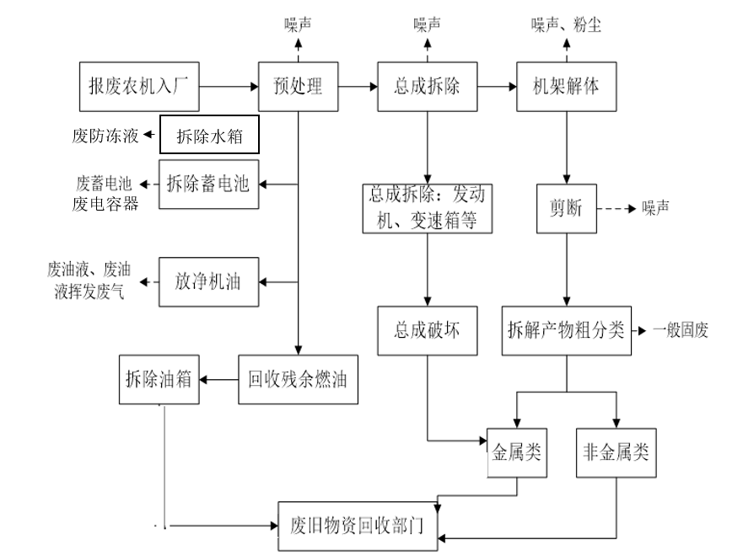
图2-1运营期工艺流程图

表三主要污染源、污染物处理和排放
主要污染源、污染物处理和排放：
一、废气
1、切割工段粉尘：本项目有一处切割工位，在全封闭拆解车间内切割工位周围设置集气罩，废气经集气罩收集后进入布袋除尘器处理后由1根15m高排气筒DA001排放。
2、拆解工段非甲烷总烃：本项目待拆的报废车辆油箱中废油量较少，在工序上方设置集气罩（收集效率80%）+活性炭吸附（吸附效率80%）装置进行处理。危险废物采用密闭容器包装，控制挥发性有机气体的产生。
3、危废贮存库废气：本项目要求所有危险废物均在密闭容器内保存，以控制挥发性有机气体的产生，收集的危废贮存库废气通过活性炭吸附（吸附效率80%）处理后由1根15m高排气筒DA001排放。
项目排气筒周围200m范围内建筑物高度不超过10m，满足《大气污染物综合排放标准》(GB16297-1996)中对排气筒最低高度要求和高于200m范围内建筑5m以上的要求。
表3-1废气排放及防治措施
序号 | 污染源名称 | 污染物种类 | 排放形式 | 治理设施 | 排放去向
1 | 切割工段 | 颗粒物 | 有组织 | 在全封闭拆解车间内切割工位周围设置集气罩，经集气罩收集进入布袋除尘器处理后由1根15m高排气筒DA001排放。 | 环境空气
2 | 拆解工段 | 非甲烷总烃 | 无组织 | 抽油工段采用集气罩（收集效率80%）+活性炭吸附（吸附效率80%） | 环境空气
3 | 危废贮存库废气 | 非甲烷总烃 | 有组织 | 活性炭吸附（吸附效率80%）处理后由1根15m高排气筒DA001排放 | 环境空气
二、噪声
本工程噪声主要来源于车间设备运行时产生的噪声。生产过程中主要设备噪声源有等离子切割机、龙门吊、无齿锯、风机、油液油排设备、风机等。本项目对声源控制采取低噪声设备、建筑物隔声、基础减震等措施降低噪声对周围环境产生的影响。

三、废水
运营期生活污水排入防渗旱厕，定期清掏。待拆车辆存放区初期雨水经待拆车辆存放区四周排水沟汇入厂区20m³初期雨水收集池，经油水分离器隔油处理后（处理效率为90%），用于厂区洒扫降尘。由于待拆车辆存放区面积由环评中的3422.34m²变为1100m²，本项目初期雨水产生量为16.6m³/次，所以初期雨水池由环评中面积80m³变为20m³可以完全收集初期雨水。
四、固体废物
本项目固体废物主要为职工生活垃圾、一般固体废物（布袋除尘器收尘，废电子电器部件，不可利用废物，泥土）和危险废物（废蓄电池，废油液，废防冻液，废电容器，废活性炭，沾有油污的手套、抹布、废墩布，石棉废物）等。
1、生活垃圾
本项目职工有5人，生活垃圾按0.5kg/人 天计算，产生量为0.005t/d，1.5t/a。集中收集，由市政环卫部门统一清运处理。
2、一般固废
①布袋除尘器收尘
本项目在切割工位净化处理过程中，布袋除尘器会收集一定量的粉尘，主要成分为金属尘，收尘量约为0.0099t/a，集中收集，外售综合利用。
②废电子电器部件
本项目报废农业机械拆解过程中产生的各种电子电器部件产生量为150t/a，包括仪表盘、电动机和发电机、电线电缆以及其他电子电器，不再进一步拆解，不属于危险废物，根据《电子废物污染环境防治管理办法》（2008年2月1日），应交由有废弃电子产品处理资格的企业进行处置。
③不可利用废物
主要为废棉、麻织物、废海绵、废皮革等，产生量为960t/a，集中收集，由市政部门统一清运。
④泥土
本项目拆解前需要对报废农业机动车进行清洁处理，去除机械外部的非原机所属的覆盖物，覆盖物主要为泥土，产生的量约为1t/a，集中收集，由市政环卫部门统一清运处理。
3、危险废物
①废蓄电池：HW31其他废物（900-044-49），产生量为225t/a，暂存于危险废物贮存库专用存储区耐酸容器内，定期交由持有相应类别危险废物经营许可证的单位处理。
②废油液：HW08废矿物油与含矿物油废物（900-199-08），包括柴油、机油、油水分离器浮油和油泥等，产生量为330t/a，暂存于危险废物贮存库专用储罐中，定期交由持有相应类别危险废物经营许可证的单位处理。
③废电容器：HW10多氯联苯类废物（900-008-10），产生量为6t/a，暂存于危险废物贮存库专用存储区专用密闭容器中，定期交由持有相应类别危险废物经营许可证的单位处理。
④废防冻液：主要成分为乙二醇，产生量为15t/a。属于《国家危险废物名录》（2021 版）中“HW06 废有机溶剂与含有机溶剂废物”，中的“900-404-06 工业生产中作为清洗剂、萃取剂、溶剂或反应介质使用后废弃的其他列入《危险化学品目录》的有机溶剂，以及在使用前混合的含有一种或多种上述溶剂的混合/调和溶剂”，经分类收集后暂存于废油液暂存间，定期交有资质单位处理。
⑤沾有油污的手套、抹布、废墩布：HW49其他废物（900-041-49），产生量为0.1t/a，未混入生活垃圾，暂存于危险废物贮存库内，定期交由持有相应类别危险废物经营许可证的单位处理。
⑥石棉废物：HW36石棉废物（900-032-36），产生量为6t/a，暂存于危险废物贮存库专用存储区专用密闭容器中，定期交由持有相应类别危险废物经营许可证的单位处理。
⑦废活性炭：HW49其他废物（900-039-49），产生量为1t/a，一年更换一次，暂存于危险废物贮存库内，定期交由持有相应类别危险废物经营许可证的单位处理。
五、防渗工程
①重点防渗区：包括危险废物贮存库和初期雨水池。地面采用混凝土加防渗剂的防渗层，防渗系数不小于10⁻¹⁰cm/s。
②一般防渗区：包括拆解车间、待拆车辆贮存场地、农机拆除成品半成品及零件贮存库。地面采用混凝土加防渗剂的防渗层，防渗系数不小于10⁻⁷cm/s。
③简单防渗区：包括办公区、厂区道路。进行一般地面水泥硬化。
六、环境风险
1、环境风险识别
风险识别范围包括生产设施识别和生产过程所涉及的危险物质识别，有毒有害物质扩散途径的识别（如大气环境、水环境、土壤等）。风险类型根据有毒有害物质放散起因，分为火灾、爆炸和泄漏三种类型。
本项目风险识别如下：
本项目危险物质主要为柴油、机油、润滑油、硫酸等。
（1）废油液泄漏、油箱拆解遇明火造成火灾爆炸风险事故影响分析
若柴油、废油液等危险物质发生泄漏，若遇到火源很容易就会被点燃而引发火灾，火灾燃烧产生的废气次生污染以及消防过程产生的消防废水也可能对区域空气、地表水、土壤、地下水等环境因素造成污染。
（2）铅酸电池电解液泄漏风险事故影响分析
废铅酸蓄电池采用专用的存放箱存放，若在搬运过程中箱子跌落，电池破损，泄漏的电解液直接泄漏在储存箱内。开启储存箱进行清理时，电解液中的硫酸少量挥发，对事故处理的工作人员和场区内环境空气造成影响，电解液泄漏至环境中可能对环境空气、地下水产生影响。
2、环境风险防治措施
①拆解车间内严禁明火，严禁在未排空废油液的情况下进行油箱拆解。
②每年对灭火器材、设施进行检查，如有损坏或压力不足应及时维修更新。检测内容、时间、人员应有记录保存。安全检测应根据设备的安全性、危险性设定检测频次。在消防器材、设施放置处，安排相应的管理者负责。
③强化安全生产管理，必须制订岗位责任制，将责任落实到部门和个人严格遵守操作规程，严格遵守《化学危险品管理条例》及国家、地方关于易燃、易爆、有毒有害物料的 储运使用安全规定。
④建立健全环保及安全管理部门，该部门应加强监督检查，按规定监测厂内外空气及水体中的有毒有害物质，及时发现，立即处理，避免污染。
⑤建立事故应急预案，成立事故应急处理小组，由车间安全负责人担任事故应急小组组长，一旦发火灾等事故，应立即启动事故应急预案，并向有关环境管理部门汇报情况，协助环境管理部门进行应急监测等工作；
⑥在易燃原料贮存地点与使用易燃原料的设备处设立安全标志或涂刷相应的安全色。地面进行防腐防渗，并加强管理与维护，杜绝出现跑、冒、滴、漏现象。
2、应急预案与应急管理机构设置情况调查
为防止和应对环境风险事故的发生，环境风险应急预案已完成备案，配备了必要的应急设施和应急队伍，成立了专门的环境安全应急管理机构，加强了日常检查管理。

监测点位示意图：

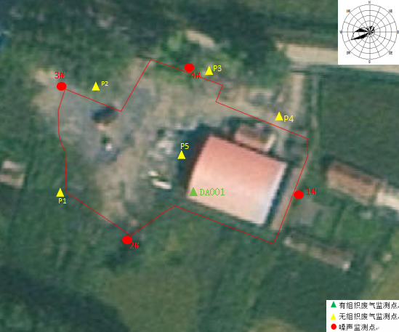
图3-1废气及噪声监测点位示意图

表四建设项目环评报告表的主要结论与建议及审批部门审批决定
建设项目环评报告表的主要结论与建议及审批部门审批决定：
通过本项目所在地环境现状调查、污染源分析、环境影响分析可知，本项目选址合理，项目符合国家产业政策及相关规划要求，符合国家环境保护相关政策法规要求，项目运行期产生的废水、废气、噪声、固废等采取有效措施后，均能满足国家相关排放标准的要求，企业在生产过程中在充分落实本环评提出的各项污染防治对策前提下，认真做好“三同时”及日常环保管理工作，从环保角度出发，本项目建设可行。

二、审批部门审批决定
桦南县宏祥报废农机回收有限责任公司：
你公司报送的《桦南县宏祥报废农机回收有限责任公司农机报废拆解项目环境影响报告表》已收悉。经审查研究，我局同意该项目建设。具体环保审批意见如下：
一、该项目建设地点为黑龙江省佳木斯市桦南县曙光农场第十五作业站，项目占地面积4392.34 m²。建设内容：新建一条年拆解10000辆报废农业机械生产线，依托原有厂房、场地建设车间、待拆车辆贮存场地、农机拆除成品半成品及零件贮存库、危险废物贮存库。项目总投资80万元。
二、加强项目建设与运行环境管理，注意做好以下工作：
1、项目施工期间会给周围环境造成一定影响。因此，应加强施工期的污染防治措施，将污染物对环境及周围环境敏感目标的影响降低到最小程度。场界扬尘满足《大气污染物综合排放标准》(GB16297-1996)表2中无组织排放标准要求；施工期生活污水排入厂区内现有公厕内，定期清掏，不外排；施工期产生的场界噪声满足《建筑施工场界环境噪声排放标准》(GB12523-2011)中要求；生活垃圾要收集到指定的垃圾箱(桶)内，由环卫部门统一及时处理。
2、项目产生的废气主要为拆解车间废气。在全封闭拆解车间内切割工位设置移动式布袋除尘器，通过移动式布袋除尘器的进风口收集切割废气净化处理后排出的气体经车间侧壁通风设施以无组织形式排放。无组织颗粒物排放浓度要满足《大气污染物综合排放标准》(GB16297-1996)表2中无组织排放监控浓度限值要求；待拆的报废车辆油箱中废油量较少，在工序上方设置集气罩+活性炭吸附装置进行处理。非甲烷总烃排放浓度要满足《大气污染物综合排放标准》(GB16297-1996)非甲烷总烃无组织排放监控浓度限值；所有危险废物均在密闭容器内保存，以控制挥发性有机气体的产生，收集的危废贮存库废气通过活性炭吸附处理后由1根15m高排气筒排放。要满足《大气污染物综合排放标准》(GB16297-1996)表2中排放监控浓度限值要求。
3、项目不产生生产废水，厂区污水主要为生活人员产生的生活污水和待拆车辆存放区初期雨水。生活污水排入防渗旱厕，定期清掏；待拆车辆存放区初期雨水经待拆车辆存放区四周排水沟汇入厂区1座80m³初期雨水收集池，经油水分离器隔油处理后，用于厂区洒扫降尘。
4、项目运营期噪声源要严格落实防噪降噪措施，尽量选用低噪声、低振动机械设备，经减振、消声、隔声处理等降噪措施后，厂界噪声要满足《工业企业厂界环境噪声排放标准》(GB12348-2008)表1中2类标准的要求。
5、项目固体废物主要为职工生活垃圾、一般固体废物和危险废物。生活垃圾：集中收集，由市政环卫部门统一清运处理；一般固体废物：移动式布袋除尘器会收集一定量的粉尘，主要成分为金属尘，集中收集，外售综合利用。拆解过程中产生的各种电子电器部件(包括仪表盘、电动机和发电机、电线电缆以及其他电子电器，不再进一步拆解),集中收集，交由有废弃电子产品处理资格的企业进行处置。不可利用废物集中收集，由市政部门统一清运；危险废物：项目新建一座危险废物贮存库，建筑面积50m²。危险废物进行分类堆放，不同危险废物堆放保持有一定的间距，不相容的危险废物堆放区必须有隔离区隔断，必须有泄漏液体收集装置、气体导出口及气体净化装置，有明显的危险废物识别标志，定期委托有资质单位回收处理。要满足《危险废物贮存污染控制标准》(GB18597-2023)中相关要求。
三、项目的性质、规模、地点、采用的生产工艺或者防治污染的措施发生重大变动的，建设单位应当重新报批建设项目环境影响评价文件。
四、各项环保设施要与主体工程同时设计、同时施工、同时投入使用。在启动生产设施或者在实际排污之前，建设单位应依法申请取得排污许可证或者填报排污登记表。项目竣工后，建设单位应依照法定程序完成竣工环保验收后，方可正式投入运行。
五、佳木斯市桦南生态环境保护综合行政执法大队负责该项目生态环境保护事中事后监督管理。

佳木斯市桦南生态环境局
2024年9月23日

表五验收监测质量保证及质量控制

验收监测质量保证及质量控制：
一、监测质量保证措施
1.1按照《大气污染物综合排放标准》（GB16297-1996）、《挥发性有机物无组织排放控制标准》（GB37822-2019）、《工业企业厂界环境噪声排放标准》（GB12348-2008）等规定，对监测的全过程进行质量保证和控制。
1.2参加验收监测的技术人员，经过技术培训考核，持证上岗。
1.3使用的监测仪器设备经计量部门检定合格，并在有效期内。
1.4现场采样和检测均在生产设备和环保设施正常运行情况下进行，且设施运行负荷在75%以上。
1.5测期间，同步记录生产状况、环保设施运行情况，保证监测期间生产负荷在规定范围内和环保设施处于正常运行状态。
二、检测分析方法、仪器
表5-1检测分析方法及仪器设备一览表

类别 | 检测项目 | 检测分析方法 | 仪器设备名称、 型号及编号 | 检定/校准有效期 | 方法检出限 | 分析人
有组织废气 | 非甲烷总烃 | HJ 38-2017《固定污染源废气 总烃、甲烷和非甲烷总烃的测定 气相色谱法》 | 气相色谱仪 GC-7890  CS-SY-003 | 2025. 11.01 | 0.07  mg/m³ | 王华通
无组织废气 | 颗粒物 | HJ 1263-2022《环境空气 总悬浮颗粒物的测定重量法》 | 电子天平  ATX124  CS-SY-032 | 2025. 11.01 | 7μg/m³ | 王楠楠
无组织废气 | 非甲烷总烃 | HJ 604-2017《环境空气 总烃、甲烷和非甲烷总烃的测定 直接进样-气相色谱法》 | 气相色谱仪 GC-7890  CS-SY-003 | 2025. 11.01 | 0.07  mg/m³ | 王华通
噪声 | 厂界环境噪声 | GB 12348-2008《工业企业厂界环境噪声排放标准》 | 多功能声级计AWA6228  CS-XH-007 | 2025. 11.01 | -- | 刘 翔吴 震

表5-2 声级计校准情况表 单位：dB(A)
校准时间 |  | 声级计 | 标准声源 | 测量前 | 测量后 | 校准情况 | 校准人
2024年11月13日 | 昼间 | AWA6228型  多功能声级计 | AWA6221B型  声校准器 | 94.0 | 93.9 | 合格 | 刘 翔吴 震
2024年11月13日 | 夜间 | AWA6228型  多功能声级计 | AWA6221B型  声校准器 | 94.0 | 94.0 | 合格 | 刘 翔吴 震
2024年11月14日 | 昼间 | AWA6228型  多功能声级计 | AWA6221B型  声校准器 | 93.9 | 94.0 | 合格 | 刘 翔吴 震
2024年11月14日 | 夜间 | AWA6228型  多功能声级计 | AWA6221B型  声校准器 | 93.9 | 94.0 | 合格 | 刘 翔吴 震

表六验收监测内容
建设单位委托山东创森环境检测有限公司照环评相关要求对项目进行了有组织废气、无组织废气、噪声监测工作，监测时间为：2024年11月13日至2024年11月14日。
验收监测内容
1.废气验收监测
厂界上风向布设1个监测点，下风向布设3个监测点，监测项目为非甲烷总烃、颗粒物。
无组织颗粒物排放浓度执行《大气污染物综合排放标准》（GB16297-1996）表2中无组织排放监控浓度限值要求
非甲烷总烃排放浓度执行《大气污染物综合排放标准》（GB16297-1996）非甲烷总烃无组织排放监控浓度限值，非甲烷总烃厂房外监控点处1h平均浓度值和厂房外监控点处任意一次浓度值执行《挥发性有机物无组织排放控制标准》（GB37822-2019）表A.1厂区内VOCs无组织排放限值要求。
有组织废气：非甲烷总烃和颗粒物排放浓度满足《大气污染物综合排放标准》（GB16297-1996）表2排放浓度限值。
表6-1废气验收监测内容
类别 | 监测点位 | 监测项目 | 监测频次
无组织废气 | 厂界上风向布设1个监测点(P1)，下风向布设3个监测点，(P2,P3,P4) | 非甲烷总烃，颗粒物 | 连续监测2天  每天监测4次
无组织废气 | 厂房外(P5) | 非甲烷总烃 | 连续监测2天  每天监测4次
有组织废气 | 排气筒(DA001) | 非甲烷总烃，颗粒物 | 3次/天，连续监测2天
2.噪声验收监测内容
在该厂法定厂界东侧、南侧、西侧、北侧各布设1个噪声监测点，噪声验收监测内容见下表。满足《工业企业厂界环境噪声排放标准》（GB12348-2008）表1中2类标准要求。
表6-2噪声验收监测内容
序号 | 监测位置 | 监测频次
#1 | 厂界东侧1米处（130.53468223，46.29544402） | 连续监测2天，每天昼间监测1次，夜间监测1次
#2 | 厂界南侧1米处（130.53385649，46.29530727） | 连续监测2天，每天昼间监测1次，夜间监测1次
#3 | 厂界西侧1米处（130.53351722，46.29582149） | 连续监测2天，每天昼间监测1次，夜间监测1次
#4 | 厂界北侧1米处（130.53414787，46.29588649） | 连续监测2天，每天昼间监测1次，夜间监测1次

表七收监测结果与分析评价
验收监测结果：
- 废气
（1）有组织废气
有组织废气监测结果见表7-1。
有组织检测表明验收监测期间，有组织废气非甲烷总烃最大排放浓度为4.8mg/m³，非甲烷总烃最大排放速率为2.85×10⁻²kg/h，颗粒物最大排放浓度为1.93mg/m³，颗粒物最大排放速率为1.15×10⁻²kg/h，满足《大气污染物综合排放标准》（GB16297-1996）的表2规定要求。
表7-1 废气有组织排放检测结果表
检测点位 | 检测项目 |  | 单位 | 检测结果（2024.11.13）
检测点位 |  |  | 单位 | 1次 | 2次 | 3次
排气筒(DA001) | 排气筒高度 |  | m | 15
排气筒(DA001) | 标干流量 |  | Nm³/h | 5982 | 5944 | 5959
排气筒(DA001) | 非甲烷  总烃 | 排放浓度 | mg/m³ | 4.4 | 4.1 | 4.6
排气筒(DA001) | 非甲烷  总烃 | 排放速率 | kg/h | 2.63×10⁻² | 2.44×10⁻² | 2.74×10⁻²
排气筒(DA001) | 颗粒物 | 排放浓度 | mg/m³ | 1.86 | 1.93 | 1.90
排气筒(DA001) | 颗粒物 | 排放速率 | kg/h | 1.11×10⁻² | 1.15×10⁻² | 1.13×10⁻²
检测点位 | 检测项目 |  | 单位 | 检测结果（2024.11.14）
检测点位 |  |  | 单位 | 1次 | 2次 | 3次
排气筒(DA001) | 排气筒高度 |  | m | 15
排气筒(DA001) | 标干流量 |  | Nm³/h | 5936 | 5902 | 5910
排气筒(DA001) | 非甲烷  总烃 | 排放浓度 | mg/m³ | 4.8 | 4.5 | 4.5
排气筒(DA001) | 非甲烷  总烃 | 排放速率 | kg/h | 2.85×10⁻² | 2.66×10⁻² | 2.66×10⁻²
排气筒(DA001) | 颗粒物 | 排放浓度 | mg/m³ | 1.87 | 1.91 | 1.93
排气筒(DA001) | 颗粒物 | 排放速率 | kg/h | 1.11×10⁻² | 1.13×10⁻² | 1.14×10⁻²
- 无组织废气
无组织废气监测结果见表7-2。
无组织废气监测结果表明：验收监测期间，厂界外上风向非甲烷总烃最大排放浓度为0.20mg/m³，厂界外下风向非甲烷总烃最大排放浓度为0.32mg/m³，满足《大气污染物综合排放标准》（GB16297-1996）的表2规定要求。
验收监测期间，厂界外上风向颗粒物最大排放浓度为0.244mg/m³，厂界外下风向颗粒物最大排放浓度为0.390mg/m³，满足《大气污染物综合排放标准》（GB16297-1996）的表2规定要求。
非甲烷总烃厂房外监控点处1h平均浓度值最大为0.38mg/m³，厂房外监控点处任意一次浓度最大值为0.34mg/m³，满足《挥发性有机物无组织排放控制标准》（GB37822-2019）表A.1厂区内VOCs无组织排放限值要求。
表7-2 废气无组织排放检测结果表 单位：mg/m³
检测项目 | 采样日期  采样日期  采样点位 |  | P1上风向 | P2下风向 | P3下风向 | P4下风向 | P5厂房外
 |  |  |  |  |  |  | 1h平均值 | 一次值
颗粒物 | 2024.11.13 | 第一次 | 0.242 | 0.363 | 0.362 | 0.371 | / | /
颗粒物 | 2024.11.13 | 第二次 | 0.238 | 0.369 | 0.366 | 0.368 | / | /
颗粒物 | 2024.11.13 | 第三次 | 0.243 | 0.390 | 0.390 | 0.385 | / | /
颗粒物 | 2024.11.13 | 第四次 | 0.244 | 0.382 | 0.362 | 0.387 | / | /
非甲烷总烃 | 2024.11.13 | 第一次 | 0.19 | 0.27 | 0.25 | 0.24 | 0.36 | 0.34
非甲烷总烃 | 2024.11.13 | 第二次 | 0.16 | 0.30 | 0.25 | 0.26 | 0.35 | 0.34
非甲烷总烃 | 2024.11.13 | 第三次 | 0.16 | 0.26 | 0.26 | 0.25 | 0.36 | 0.34
非甲烷总烃 | 2024.11.13 | 第四次 | 0.17 | 0.24 | 0.29 | 0.28 | 0.38 | 0.34
检测项目 | 采样日期  采样日期  采样点位 |  | P1上风向 | P2下风向 | P3下风向 | P4下风向 | P5厂房外
 |  |  |  |  |  |  | 1h平均值 | 一次值
颗粒物 | 2024.11.14 | 第一次 | 0.236 | 0.374 | 0.370 | 0.363 | / | /
颗粒物 | 2024.11.14 | 第二次 | 0.239 | 0.379 | 0.363 | 0.368 | / | /
颗粒物 | 2024.11.14 | 第三次 | 0.244 | 0.359 | 0.373 | 0.355 | / | /
颗粒物 | 2024.11.14 | 第四次 | 0.236 | 0.366 | 0.379 | 0.362 | / | /
非甲烷总烃 | 2024.11.14 | 第一次 | 0.17 | 0.26 | 0.27 | 0.29 | 0.37 | 0.33
非甲烷总烃 | 2024.11.14 | 第二次 | 0.19 | 0.24 | 0.29 | 0.31 | 0.37 | 0.33
非甲烷总烃 | 2024.11.14 | 第三次 | 0.17 | 0.28 | 0.32 | 0.28 | 0.35 | 0.33
非甲烷总烃 | 2024.11.14 | 第四次 | 0.20 | 0.30 | 0.26 | 0.28 | 0.35 | 0.33
二、噪声
厂界噪声监测结果见表7-3。
噪声监测结果表明：验收监测期间，厂界噪声昼间最大监测结果为54.7dB（A），夜间最大监测结果为44.9dB（A），满足《工业企业厂界环境噪声排放标准》（GB12348-2008）表1中2类标准要求。
表7-3 噪声检测结果表 单位：dB(A)
噪声检  测结果  （L_{eq}） | 检测点位  采样日期 |  | 1#厂界东侧  1米处 | 2#厂界南侧  1米处 | 3#厂界西侧  1米处 | 4#厂界北侧  1米处
噪声检  测结果  （L_{eq}） | 2024.11.13 | 昼间 | 52.7 | 53.2 | 54.5 | 53.8
噪声检  测结果  （L_{eq}） | 2024.11.13 | 夜间 | 43.9 | 44.2 | 44.5 | 44.0
噪声检  测结果  （L_{eq}） | 2024.11.14 | 昼间 | 53.1 | 53.7 | 54.7 | 53.7
噪声检  测结果  （L_{eq}） | 2024.11.14 | 夜间 | 43.9 | 44.3 | 44.7 | 44.9

表八验收监测结论与建议
验收监测结论与建议：
桦南县宏祥报废农机回收有限责任公司农机报废拆解项目按照《中华人民共和国环境保护法》、《建设项目环境保护管理条例》等有关法律、法规的要求进行了项目前期的环境影响评价，审批手续齐全完整。项目竣工后，按照建设项目竣工环境保护验收的要求和规定提出了竣工验收申请。
1、验收监测期间，有组织废气非甲烷总烃最大排放浓度为4.8mg/m³，非甲烷总烃最大排放速率为2.85×10⁻²kg/h，颗粒物最大排放浓度为1.93mg/m³，颗粒物最大排放速率为1.15×10⁻²kg/h，满足《大气污染物综合排放标准》（GB16297-1996）的表2规定要求。
2、无组织废气：验收监测期间，厂界外上风向非甲烷总烃最大排放浓度为0.20mg/m³，厂界外下风向非甲烷总烃最大排放浓度为0.32mg/m³，满足《大气污染物综合排放标准》（GB16297-1996）的表2规定要求。
验收监测期间，厂界外上风向颗粒物最大排放浓度为0.244mg/m³，厂界外下风向颗粒物最大排放浓度为0.390mg/m³，满足《大气污染物综合排放标准》（GB16297-1996）的表2规定要求。
验收监测期间，非甲烷总烃厂房外监控点处1h平均浓度值最大为0.38mg/m³，厂房外监控点处任意一次浓度最大值为0.34mg/m³，满足《挥发性有机物无组织排放控制标准》（GB37822-2019）表A.1厂区内VOCs无组织排放限值要求。
3、噪声：验收监测期间，厂界噪声昼间最大监测结果为54.7dB（A），夜间最大监测结果为44.9dB（A），满足《工业企业厂界环境噪声排放标准》（GB12348-2008）表1中2类标准要求。
4、验收监测期间，运营期职工生活垃圾、泥土、不可利用废物主要为废棉、麻织物、废海绵、废皮革等集中收集，由市政部门统一清运。废蓄电池、废油液，废电容器、废活性炭、石棉废物、沾有油污的手套、抹布、废墩布等属于危险废物，暂存于危险废物贮存库内。废防冻液经分类收集后暂存于废油液暂存间。废塑料机油桶、废铁质机油桶、废矿物油滤芯、废油漆桶委托佳木斯恒坤废旧物资回收有限公司处置。废防冻液、废石棉委托黑龙江京盛华环保科技有限公司处置。废铅蓄电池委托佳木斯凯亮再生资源回收有限公司处置。
6、环境管理检查结果
本项目建立了完善的规章管理制度，按要求进行环境保护设施调试及日常运行维护，环境管理台账记录完善。
本项目环保审批手续和档案资料齐全。项目的污染治理设施与主体工程同时设计、同时施工和同时投产使用。噪声、废气和固废等项目的监测均满足相应的排放标准限值要求。验收监测期间环保设施正常稳定运转，污染物能达标稳定排放。环评及其批复中要求的污染控制措施基本都得到了落实，已于2024年11月13号取得排污许可证（许可证编号：91230822MADPQPGX5R001Q）。
因此，桦南县宏祥报废农机回收有限责任公司农机报废拆解项目满足竣工环境保护验收的条件和要求。
建议：
1、进一步加强环保设施日常运行管理与维护，确保污染物稳定达标排放。
2、进一步完善并落实环境风险应急预案，定期开展环境事故应急演练，防止污染事故发生。

表九环境保护措施及环评批复落实情况
环境管理检查：
一、环保审批手续及“三同时”执行情况：
表8-1环评批复落实情况
序号 | 环评审批意见 | 落实情况 | 备注
1 | 该项目建设地点为黑龙江省佳木斯市桦南县曙光农场第十五作业站。该项目为新建项目。建设内容:新建一条年拆解10000辆报废农业机械生产线，依托原有厂房、场地建设车间、待拆车辆贮存场地、农机拆除成品半成品及零件贮存库、危险废物贮存库。 | 该项目建设地点为黑龙江省佳木斯市桦南县曙光农场第十五作业站。该项目为新建项目。建设内容:新建一条年拆解10000辆报废农业机械生产线，依托原有厂房、场地建设车间、待拆车辆贮存场地、农机拆除成品半成品及零件贮存库、危险废物贮存库。 | 已落实
2 | 项目产生的废气主要为拆解车间废气，在全封闭拆解车间内切割工位设置布袋除尘器，通过移动式布袋除尘器的进风口收集切割废气净化处理后排出的气体经车间侧壁通风设施以无组织形式排放。无组织颗粒物排放浓度要满足《大气污染物综合排放标准》(GB16297-1996)表2中无组织排放监控浓度限值要求；待拆的报废车辆油箱中废油量较少，在工序上方设置集气罩+活性炭吸附装置进行处理。非甲烷总烃排放浓度要满足《大气污染物综合排放标准》(GB16297-1996)非甲烷总烃无组织排放监控浓度限值；所有危险废物均在密闭容器内保存，收集的危废贮存库废气通过活性炭吸附处理后由1根15m高排气筒排放。要满足《大气污染物综合排放标准》(GB16297-1996)表2中排放监控浓度限值要求。 | 项目产生的废气主要为拆解车间废气，在全封闭拆解车间内切割工位周围设置集气罩，经集气罩收集进入布袋除尘器处理后由1根15m高排气筒DA001排放。有组织颗粒物排放浓度要满足《大气污染物综合排放标准》(GB16297-1996)表2中排放监控浓度限值要求；待拆的报废车辆油箱中废油量较少，在工序上方设置集气罩+活性炭吸附装置进行处理。非甲烷总烃排放浓度要满足《大气污染物综合排放标准》(GB16297-1996)非甲烷总烃无组织排放监控浓度限值；所有危险废物均在密闭容器内保存，收集的危废贮存库废气通过活性炭吸附处理后由1根15m高排气筒排放。要满足《大气污染物综合排放标准》(GB16297-1996)表2中排放监控浓度限值要求。 | 已落实
3 | 该项目废水为生活污水和待拆车辆存放区初期雨水。生活污水排入防渗旱厕，定期清掏；待拆车辆存放区初期雨水经待拆车辆存放区四周排水沟汇入厂区初期雨水收集池，经油水分离器隔油处理后，用于厂区洒扫降尘。 | 该项目废水为生活污水和待拆车辆存放区初期雨水。生活污水排入防渗旱厕，定期清掏；待拆车辆存放区初期雨水经待拆车辆存放区四周排水沟汇入厂区初期雨水收集池，经油水分离器隔油处理后，用于厂区洒扫降尘。 | 已落实
4 | 项目运营期噪声源要严格落实防噪降噪措施，尽量选用低噪声、低振动机械设备，经减振、消声、隔声处理等降噪措施后，厂界噪声要满足《工业企业厂界环境噪声排放标准》(GB12348-2008)表1中2类标准的要求。 | 项目运营期噪声源要严格落实防噪降噪措施，尽量选用低噪声、低振动机械设备，经减振、消声、隔声处理等降噪措施后，厂界噪声要满足《工业企业厂界环境噪声排放标准》(GB12348-2008)表1中2类标准的要求。 | 已落实
5 | 把控固体废物污染措施。项目固体废物主要为生活垃圾、一般固废及危险废物。生活垃圾：集中收集，由市政环卫部门统一清运处理；一般固体废物：移动式布袋除尘器会收集一定量的粉尘，主要成分为金属尘，集中收集，外售综合利用。拆解过程中产生的各种电子电器部件(包括仪表盘、电动机和发电机、电线电缆以及其他电子电器，不再进一步拆解),集中收集，交由有废弃电子产品处理资格的企业进行处置。不可利用废物集中收集，由市政部门统一清运。 | 把控固体废物污染措施。项目固体废物主要为生活垃圾、一般固废及危险废物。生活垃圾：集中收集，由市政环卫部门统一清运处理；一般固体废物：布袋除尘器会收集一定量的粉尘，主要成分为金属尘，集中收集，外售综合利用。拆解过程中产生的各种电子电器部件(包括仪表盘、电动机和发电机、电线电缆以及其他电子电器，不再进一步拆解),集中收集，交由有废弃电子产品处理资格的企业进行处置。不可利用废物集中收集，由市政部门统一清运。 | 已落实
6 | 危险废物：项目新建一座危险废物贮存库。危险废物进行分类堆放，不同危险废物堆放保持有一定的间距，不相容的危险废物堆放区必须有隔离区隔断，必须有泄漏液体收集装置、气体导出口及气体净化装置，有明显的危险废物识别标志，定期委托有资质单位回收处理。要满足《危险废物贮存污染控制标准》(GB18597-2023)中相关要求。 | 危险废物：项目新建一座危险废物贮存库。危险废物进行分类堆放，不同危险废物堆放保持有一定的间距，不相容的危险废物堆放区必须有隔离区隔断，必须有泄漏液体收集装置、气体导出口及气体净化装置，有明显的危险废物识别标志，定期委托有资质单位回收处理。要满足《危险废物贮存污染控制标准》(GB18597-2023)中相关要求。 | 已落实
7 | 本项目建设要严格执行环境保护设施与主体工程同时设计、同时施工、同时投产使用的环境保护“三同时”制度。在启动生产设施或者在实际排污之前，建设单位应依法申请取得排污许可证或者填报排污登记表。项目建成后，应按规定程序申请竣工环境保护验收。经验收合格后，方可正式投入运营。 | 本项目建设要严格执行环境保护设施与主体工程同时设计、同时施工、同时投产使用的环境保护“三同时”制度。在启动生产设施或者在实际排污之前，建设单位应依法申请取得排污许可证或者填报排污登记表。项目建成后，应按规定程序申请竣工环境保护验收。经验收合格后，方可正式投入运营。 | 已落实

二、固体废物处置及综合利用检查
运营期职工生活垃圾、泥土、不可利用废物主要为废棉、麻织物、废海绵、废皮革等集中收集，由市政部门统一清运。废蓄电池、废油液，废电容器、废活性炭、石棉废物、沾有油污的手套、抹布、废墩布等属于危险废物，暂存于危险废物贮存库内。废防冻液经分类收集后暂存于废油液暂存间。废塑料机油桶、废铁质机油桶、废矿物油滤芯、废油漆桶委托佳木斯恒坤废旧物资回收有限公司处置。废防冻液、废石棉委托黑龙江京盛华环保科技有限公司处置。废铅蓄电池委托佳木斯凯亮再生资源回收有限公司处置。

表十其他需要说明的事项
一、环境保护设施设计、施工和验收过程简况
1、施工简况：
项目施工前，建设单位委托相关单位依据环评文件要求完成了废气、废水、噪声及固废治理措施的设计。施工期施工单位在扬尘控制、运输车辆尾气，施工废水及施工人员生活污水，噪声，建筑垃圾及包装废物等方面都采取了有效的环保措施，基本达到预期的防治效果。施工过程中施工单位依据设计文件完成了废气、噪声设施的建设。
2、验收过程简介
工程营运阶段的主要环境影响为废气、噪声、固废。本项目采取了有效的治理及处置措施。桦南县宏祥报废农机回收有限责任公司建设单位委托山东创森环境检测有限公司照环评相关要求对项目进行了有组织废气、无组织废气、噪声监测工作，监测时间为：2024年11月13日至2024年11月14日。监测单位所有项目参加人员均持证上岗，所有监测仪器设备都经过计量部门检定，并在检定有效期内，大气测定前仪器全部经过校正。
验收监测期间，根据《污染影响类建设项目重大变动清单（试行）》的通知环办环评函〔2020〕688号的相关要求，本项目的性质、规模、地点、生产工艺和环境保护措施五个因素未发生重大变动，因此本工程无重大变动。
3、公众反馈意见及处理情况
项目设计、施工和验收监测期间均未收到公众反馈意见或投诉、反馈。
二、其他环境保护措施的落实情况
本项目验收监测期间，已完成应急预案备案工作。
本项目配备日常监测负责人，负责聘请有资质单位对本项目噪声和废气污染物进行监测。

附图1 本项目地理位置图
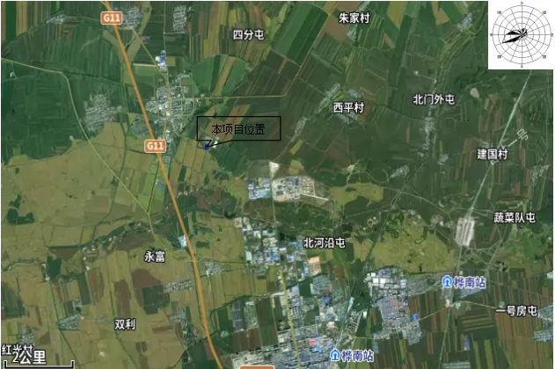

附图2 本项目平面图

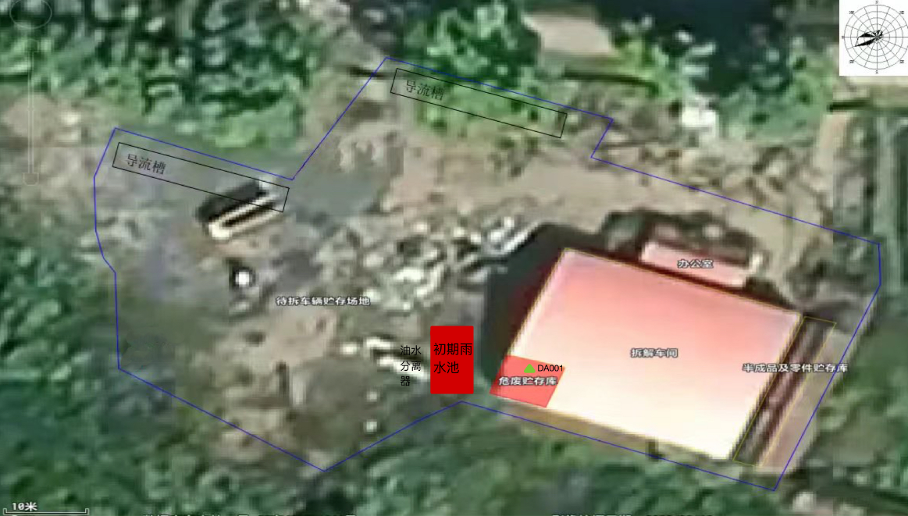

附图3 本项目现场图片
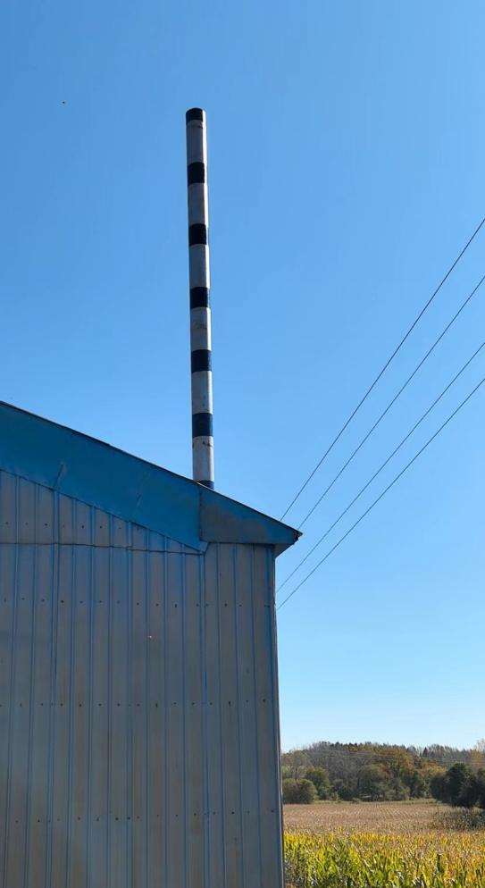 | 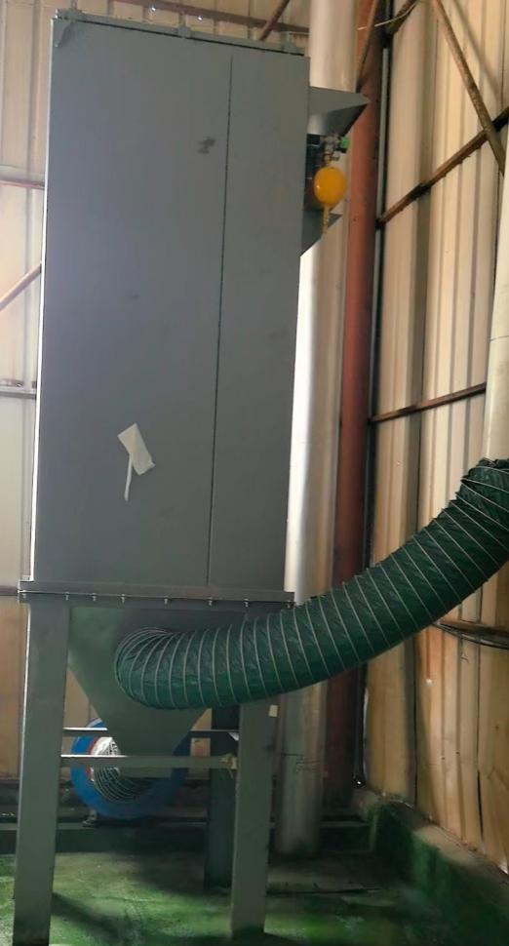
15m高排气筒 | 布袋除尘器
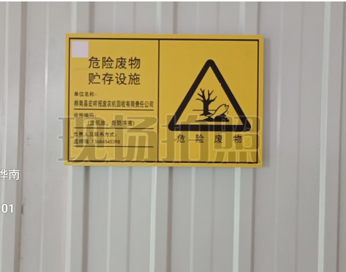 | 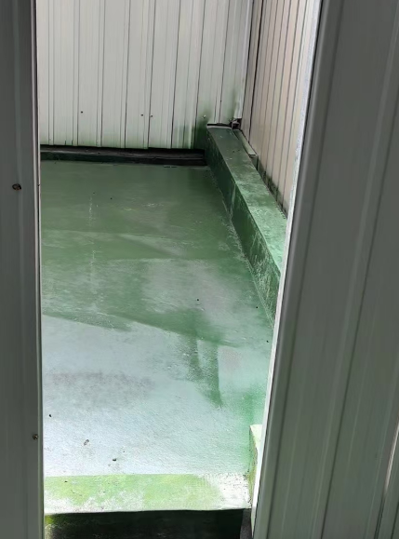
危险废物暂存间 | 危险废物暂存间防渗地面
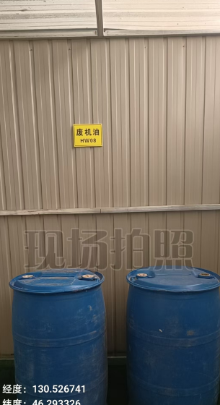 | 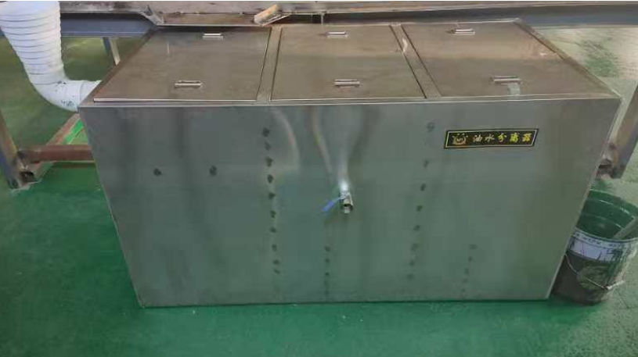
废机油贮存间 | 油水分离器

附件1 本项目环评批复
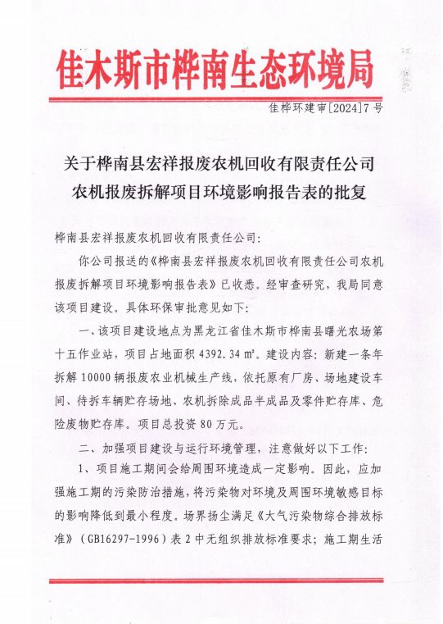
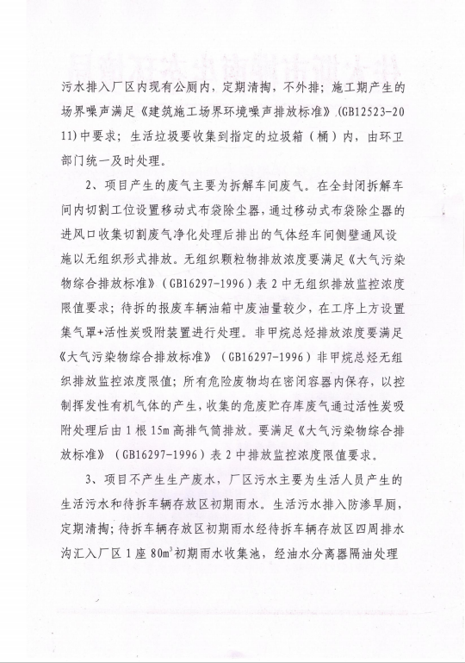
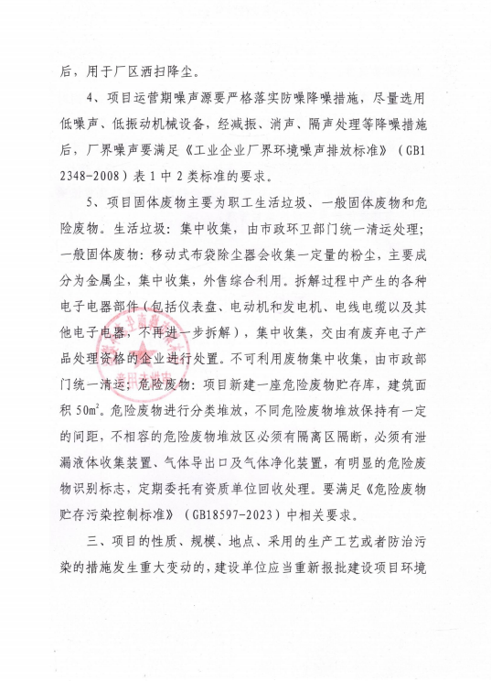
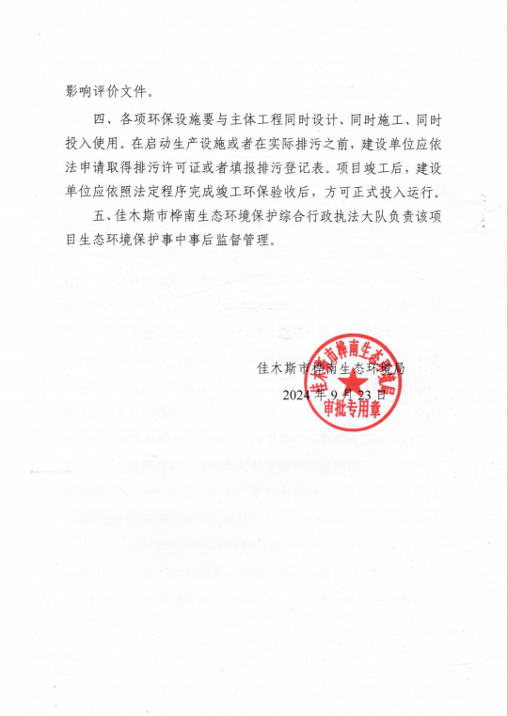

附件2 监测报告

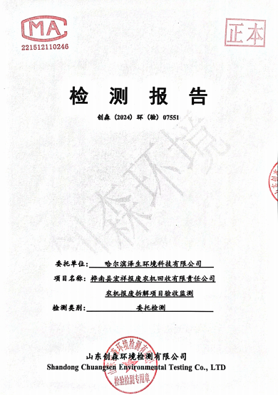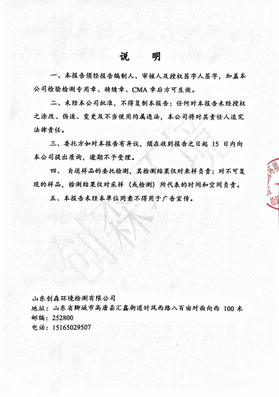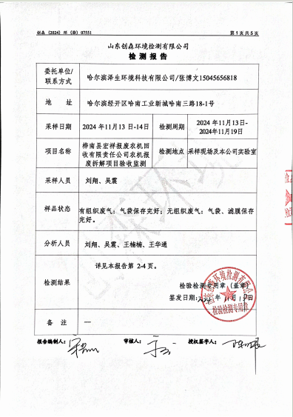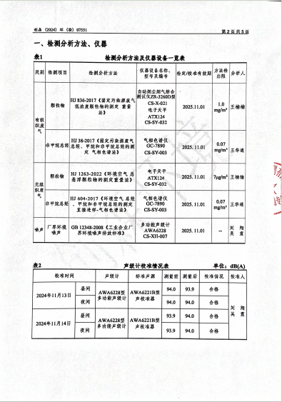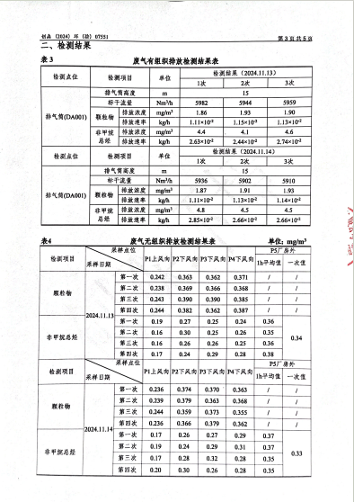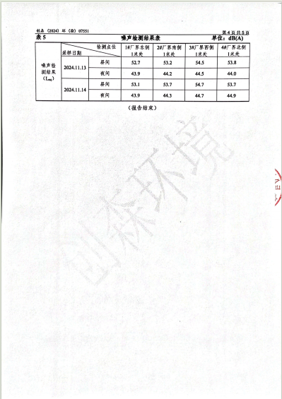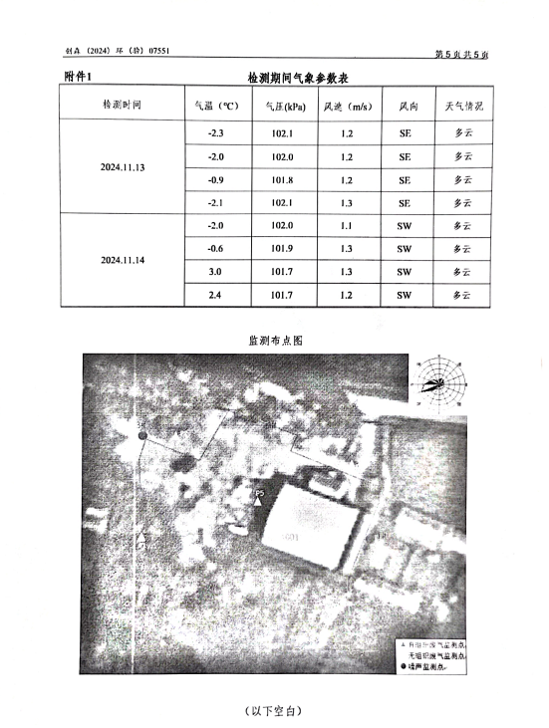

附件3 危废委托协议

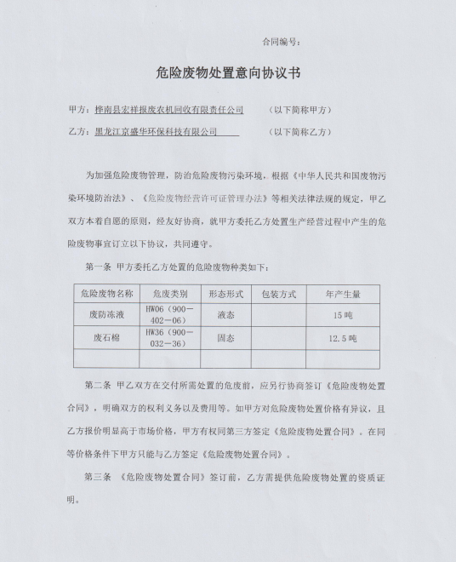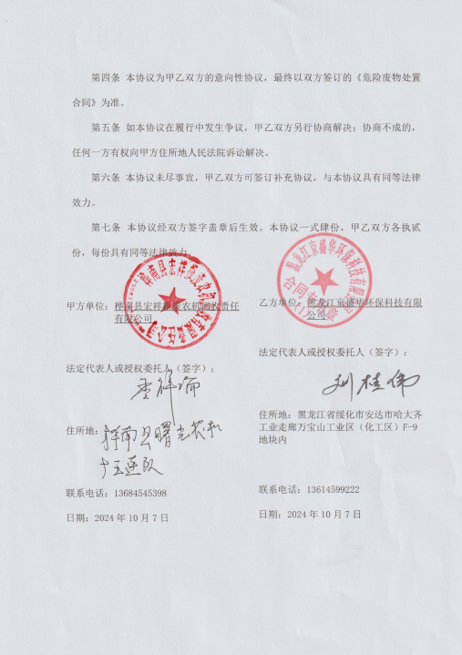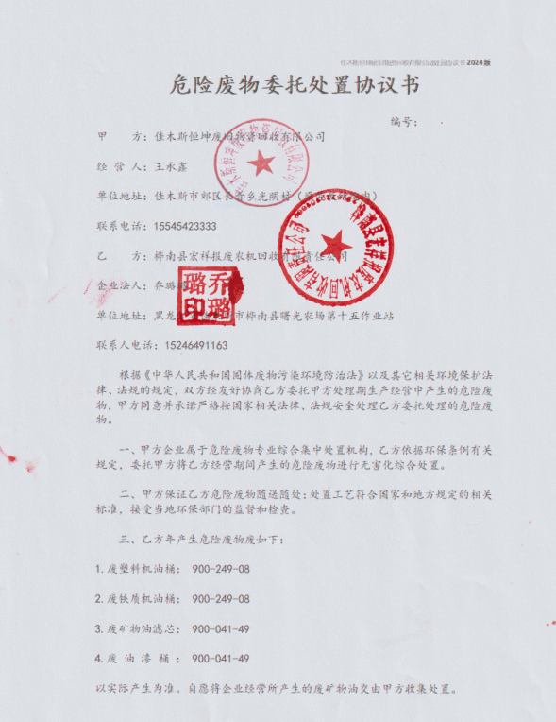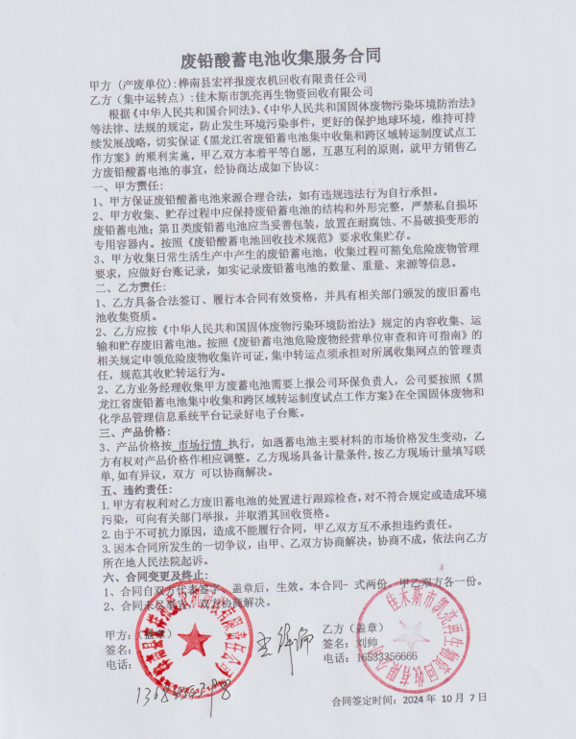

附件4 突发环境事件应急预案备案表

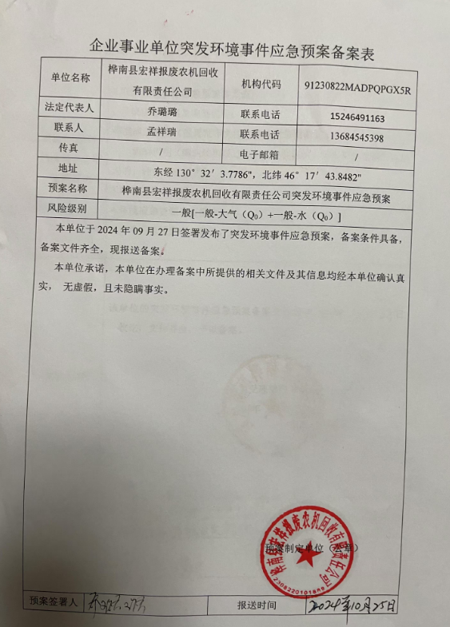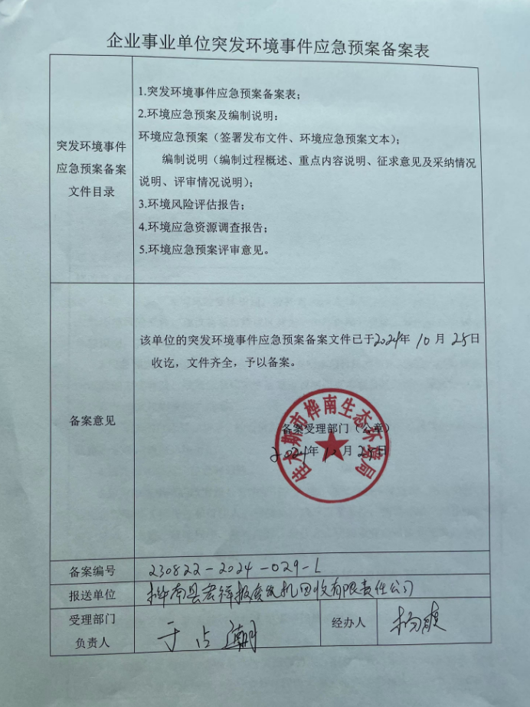

附件5 排污许可
